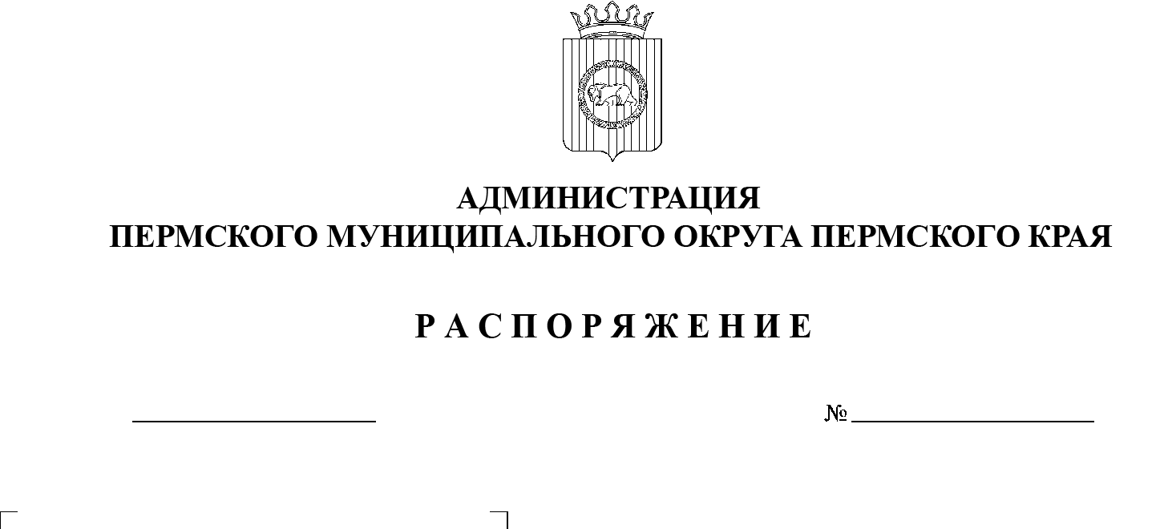
СЭД-2023-299-01-01-07.С-386
О внесении изменений
в распоряжение администрации Пермского муниципального округа Пермского края
от 01 марта 2023 г.
№ СЭД-2023-299-01-01-07.С-72 «Об утверждении Кодекса этики и служебного поведения муниципальных служащих администрации Пермского муниципального округа Пермского края»

В соответствии с пунктом 1.6 раздела I Порядка подготовки постановлений администрации Пермского муниципального округа Пермского края, утвержденного распоряжением администрации Пермского муниципального округа Пермского края от 11 мая 2023 г. № СЭД-2023-299-01-01-07.С-183, пунктом 6 части 2 статьи 30 Устава Пермского муниципального округа Пермского края:
08.12.2023
1. Внести в распоряжение администрации Пермского муниципального округа Пермского края от 01 марта 2023 г. № СЭД-2023-299-01-01-07.С-72 «Об утверждении Кодекса этики и служебного поведения муниципальных служащих администрации Пермского муниципального округа Пермского края» следующее изменение:
дополнить пунктом 1(1) следующего содержания:
«1(1). Распространить действие прилагаемого Кодекса этики и служебного поведения муниципальных служащих администрации Пермского муниципального округа Пермского края, утвержденного настоящим распоряжением, на руководителей муниципальных учреждений и предприятий Пермского муниципального округа Пермского края.».
2. Настоящее распоряжение опубликовать в бюллетене муниципального образования «Пермский муниципальный округ» и разместить на сайте Пермского муниципального округа в информационно-телекоммуникационной сети Интернет (www.permokrug.ru).
3. Настоящее распоряжение вступает в силу со дня его официального опубликования и распространяется на правоотношения, возникшие с 01 марта 2023 г.

Глава муниципального округа В.Ю. Цветов

